**ПЗ 5**

**Застосування етапів аналізу систем**

**Аналіз системи "Інформаційний центр"**

**1. Морфологічний (структурний) опис**

Морфологічний опис включає визначення елементів системи та їх зв'язків. Для "Інформаційного центру" основними елементами є:

* **Вхідна інформація**: документи, графічні файли, аудіо- та відеофайли, програми.
* **Внутрішні процеси**: обробка даних, пошук інформації, створення архівів.
* **Вихідна інформація**: результати обробки, доступ до баз даних, звіти, оброблені файли.

**Структура системи:**

1. **Вхідні компоненти**: файли, запити користувачів.
2. **Обробка**: модулі для обробки, збереження та пошуку інформації.
3. **Вихідні компоненти**: збережені файли, результати пошуку.

**Приклад:**

import networkx as nx

import matplotlib.pyplot as plt

info_center_graph = nx.DiGraph()

nodes = ["Вхід (Файли/Запити)", "Обробка (Обробка даних)", "Вихід (Результати/Доступ)",

         "Зберігання", "Архів", "Модуль пошуку"]

info_center_graph.add_nodes_from(nodes)

edges = [

    ("Вхід (Файли/Запити)", "Обробка (Обробка даних)"),

    ("Обробка (Обробка даних)", "Зберігання"),

    ("Обробка (Обробка даних)", "Архів"),

    ("Зберігання", "Модуль пошуку"),

    ("Модуль пошуку", "Вихід (Результати/Доступ)"),

    ("Архів", "Вихід (Результати/Доступ)")

]

info_center_graph.add_edges_from(edges)

plt.figure(figsize=(10, 8))

nx.draw(info_center_graph, with_labels=True, node_color='skyblue', node_size=2000,

        font_size=10, font_weight='bold', arrows=True, arrowstyle='-|>')

plt.title("Structural Graph of the Information Center")

plt.show()

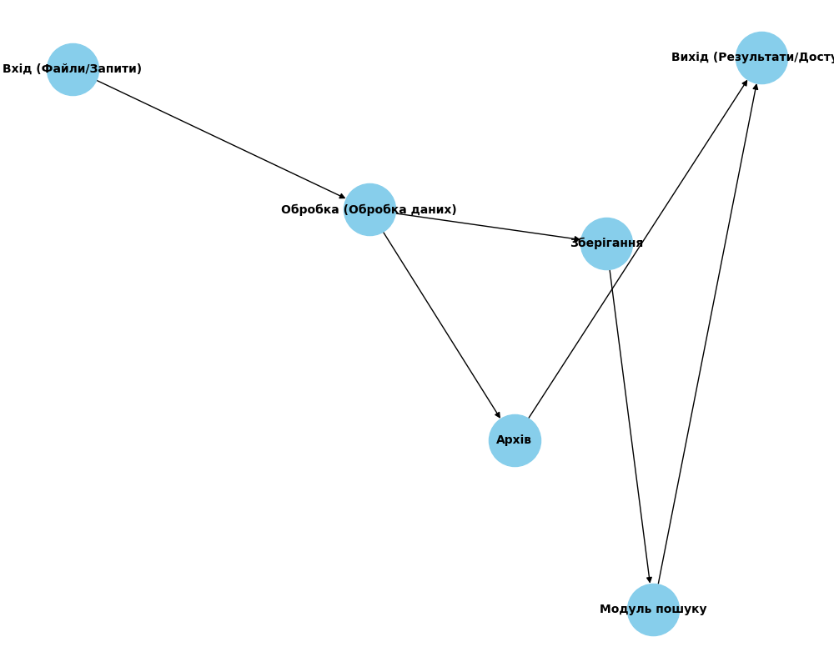

**2. Функціональний опис**

Функціональний опис системи включає аналіз алгоритмів роботи:

* Обробка вхідних файлів та запитів.
* Збереження інформації в архівах чи базах даних.
* Пошук інформації за запитом.
* Надання результатів користувачам.

**Приклад функції для моделювання пошуку інформації:**

def search_information(database, query):

    results = [item for item in database if query.lower() in item.lower()]

    return results

database = ["User Guide.pdf", "Video Tutorial.mp4", "Data Analysis Report.xlsx", "Project Plan.docx"]

query = "data"

search_results = search_information(database, query)

print("Результати пошуку:", search_results)

Результати пошуку: ['Data Analysis Report.xlsx']

**3. Інформаційний опис**

Інформаційний опис включає:

* **Інформаційні потоки**: як дані переміщуються між модулями.
* **Вхідні/вихідні зв'язки з оточенням**:
  + Вхід: користувачі надають запити або файли.
  + Вихід: результати обробки надходять до користувачів.

**Приклад матриця суміжності для графа:**

import numpy as np

nodes = ["Вхід", "Обробка", "Зберігання", "Архів", "Модуль пошуку", "Вихід"]

adjacency_matrix = np.array([

    [0, 1, 0, 0, 0, 0],

    [0, 0, 1, 1, 0, 0],

    [0, 0, 0, 0, 1, 0],

    [0, 0, 0, 0, 0, 1],

    [0, 0, 0, 0, 0, 1],

    [0, 0, 0, 0, 0, 0]

])

print("Матриця суміжності:")

print(adjacency_matrix)

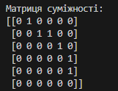

**4. Цілі системи**

* Впровадження нових інформаційних технологій.
* Оптимізація зберігання та пошуку інформації.
* Підвищення ефективності навчання користувачів.
* Забезпечення безпеки даних.

**5. Генетико-прогностичний опис**

* **Еволюція**: від простих систем обробки файлів до інтегрованих баз даних.
* **Прогноз**: впровадження штучного інтелекту для автоматизації пошуку та аналізу інформації.

**Висновок**

У процесі виконання аналізу системи "Інформаційний центр" було продемонстровано підхід до системного аналізу, який включає морфологічний, функціональний, інформаційний та генетико-прогностичний описи. Ця робота дозволяє зрозуміти, як побудована система, які функції вона виконує та як взаємодіє з навколишнім середовищем. Застосування системного аналізу до реальних кейсів сприяє кращому розумінню внутрішніх процесів системи та її вдосконаленню.

1. **Морфологічний опис**:
   * Було визначено основні компоненти системи: вхідна інформація (запити, файли), процеси обробки (збереження, пошук), вихідна інформація (результати, архіви).
   * Побудовано граф взаємодії елементів, який чітко показує, як інформація проходить через різні етапи системи. Такий підхід дозволяє легко виявити ключові зв'язки та потенційні "вузькі місця" системи.
2. **Функціональний опис**:
   * Розроблено алгоритм роботи системи, зокрема обробка файлів, пошук інформації та створення архівів.
   * Було реалізовано приклад коду, який демонструє пошук інформації у базі даних. Це ілюструє один з основних функціональних модулів системи.
3. **Інформаційний опис**:
   * Визначено інформаційні потоки, що циркулюють між компонентами системи. Побудована матриця суміжності відображає структурні зв'язки системи.
   * Було показано, як система взаємодіє з навколишнім середовищем, приймаючи дані від користувачів і надаючи їм результати.
4. **Генетико-прогностичний опис**:
   * Проаналізовано еволюцію інформаційних систем: від простих обчислювальних центрів до сучасних інтегрованих платформ.
   * Прогнозується, що впровадження нових технологій, таких як штучний інтелект і машинне навчання, дозволить значно підвищити ефективність обробки та аналізу даних у майбутньому.
5. **Досягнення цілей**:
   * Система демонструє відповідність заявленим цілям: забезпечення ефективного зберігання та пошуку інформації, впровадження нових технологій і методів навчання.
   * Робота з даними стала більш структурованою, що дозволяє користувачам швидше знаходити необхідну інформацію.
6. **Практична цінність аналізу**:
   * Проведений аналіз може бути використаний для модернізації інформаційних центрів та інших подібних систем.
   * Графічна візуалізація, матриці суміжності та реалізований код допомагають виявити сильні сторони системи, слабкі місця та точки, що потребують оптимізації.
   * Отримані результати можуть бути застосовані для побудови аналогічних систем в інших сферах, наприклад, в освітніх чи медичних закладах.

**Загальний підсумок**

Системний аналіз системи "Інформаційний центр" показав, що це складна, багаторівнева структура з чітко визначеними функціями та завданнями. Використання принципів системного аналізу дозволяє глибше зрозуміти особливості роботи системи, оптимізувати її та адаптувати до змін навколишнього середовища. Ця робота стала демонстрацією того, як теоретичні підходи системного аналізу можуть бути ефективно застосовані на практиці.